Заказчик - АО «МЕТРОВАГОНМАШ»
«ЦЕХ № 8, РАСПОЛОЖЕННЫЙ ПО АДРЕСУ: МОСКОВСКАЯ ОБЛАСТЬ, Г.О. МЫТИЩИ, УЛ. КОЛОНЦОВА, 4. КАПИТАЛЬНЫЙ РЕМОНТ»
РАБОЧАЯ ДОКУМЕНТАЦИЯ

Цех №8.
Отопление и вентиляция

130-23-ОВ2

Директор по проектированию | 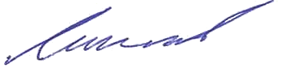 | А.А. Лемехов

